Разработка ракеты для оповещения

в случае чрезвычайных ситуаций

Воронин Егор Алексеевич (irkegor117@gmail.com)

Руководитель проекта: Чумаков Сергей Геннадьевич ([proekt.irk@bk.ru](mailto:proekt.irk@bk.ru))

*Муниципальное бюджетное образовательное учреждение*

*дополнительного образования Шелеховского района*

*«Центр творчества», г. Шелехов*

Аннотация

Работа основана на проектировании, конструировании, сборке, программировании и разработки ракеты для оповещений. Проведен сопоставительный анализ двигателей и запусков ракеты. Реализована методика проектирования двигателей и ракеты под определенные задачи.

Для того чтобы спасти людей в случае чрезвычайных ситуаций предлагается ракета и пускова установка, которые можно использовать в населенных пунктах для оповещения.

***Изготовление модельного ракетного двигателя.***Основная задача – сделать простой и эффективный двигатель. Так же важно было предусмотреть возможность наращивания мощности без изменения и усложнения технологии изготовления.

В процессе экспериментов с ракетными двигателями после череды аварий, было решено, что перед тем как использовать двигатель для запуска модели ракеты, важно определить его основные параметры, зная которые можно оценить его качество, а также рассчитать параметры полета ракеты, например, высоту полета и оптимальную массу ракеты.

Для проведения исследований сконструирован специальный стенд, который должен измерять тягу ракетного двигателя и сохранять полученные измерения. При анализе вариантов, выбран вариант *тягоизмерительного стенда* на основе самодельных электронных весов.

Тягоизмерительный стенд позволяет оценивать изменение параметров двигателя при изменении конструкции или топливного состава. Проводя эксперименты, например, изменяя диаметр двигателя, размеры сопла, заглушки, диаметр канала, изменяя силу с которой прессуется топливо в корпус двигателя, можно оценивать изменения параметров двигателя и находить оптимальные соотношения для запуска различных моделей ракет (рис. 1).

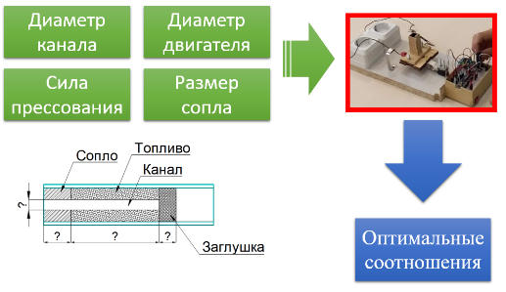

Рис. 1. Поиск оптимальных соотношений

Однако мощности двигателя изготовленного самостоятельно не достаточно для реализации задач проекта. Поэтому разработано несколько вариантов двигателей большего калибра и соответственно большей мощности. Сравнительная характеристика двигателей представлена в табл. 1.

Таблица 1

Сравнения двигателей

|  |  |  |  |  |
| --- | --- | --- | --- | --- |
| Таблица по сравнению двигателей | МРД-10  Собственная разработка | МРД-13  Собственная разработка | МРД-18  Собственная разработка | РД1-100  Rocket  motors |
| Диаметр наружный | 10 мм | 13 мм | 18 мм | 29 мм |
| Тяга максимальная | 2 Н | 3 Н | 5 Н | 120 Н |
| Достоинства | Можно изготовить самому | | | Большая мощность |
| Недостатки | Малая грузоподъёмность | | | Большая стоимость |
| Стоимость | 3 рубля | 5 рублей | 8 рублей | 1000 рублей |

Двигатели собственной разработки имеют очень низкую себестоимость, однако на данный момент для получение большей мощности требуется переход на другую технологию изготовления. Работа в этом направлении только начата. Поэтому для комплектации ракеты будем использовать заводской двигатель РД1-100.

Для проектирования ракеты использована специализированная программа OpenRocket. Программа предоставляет возможность исходя из выбранных размеров и формы элементов ракеты определить максимальную высоту полета. В процессе проектирования рассмотрены различные варианты формы обтекателя, стабилизаторов, их размеры. В итоге, подобраны соотношения, которые показали максимальную стабильность и высоту полета.

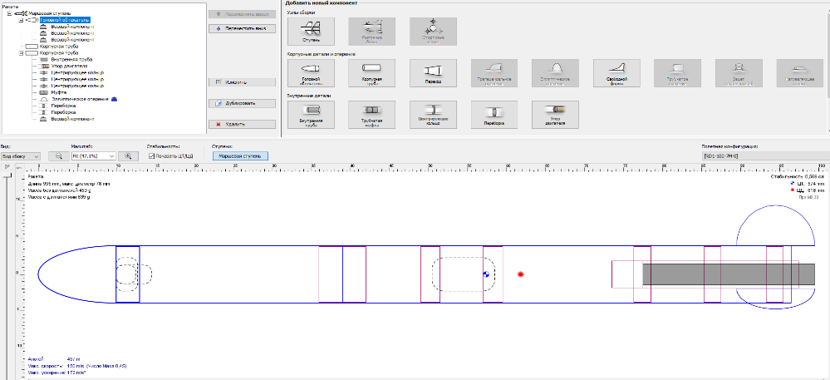

Рис.2 Проект ракеты в программе OpenRocket

После этого приступили к изготовлению ракеты. Сначала был изготовлен корпус. Для этого использованы две картонные трубы одного диаметра, соединенные с помощью муфты изготовленной из пеноплекса. Обтекатель был изготовлен из куска пеноплекса большего диаметра, чем нужно, чтобы при работе наждачной бумагой можно было придать обтекаемую форму круговыми движениями. Для изготовления моторного отсека использовался картон, который накручивался вокруг сантехнической трубы и пропитывался силикатным клеем для прочности. Далее вырезались кольца нужного диаметра из пеноплекса и заглушка для двигателя. В кольцах проделываются отверстия, в которые вставляется моторный отсек и все приклеивается. Стабилизаторы выкроены из плотного картона.

Для обеспечения безопасности и экологичности все элементы ракеты должны возвращаться на землю с использованием системы спасения. Система спасения – это парашют, который выбрасывается в нужный момент при открытии крышки отсека за счет движения рычага сервопривода с применением блока электроники. Размеры парашюты были определены с применением формулы учитывающей массу ракеты, желаемую скорость снижения и погодные условия.

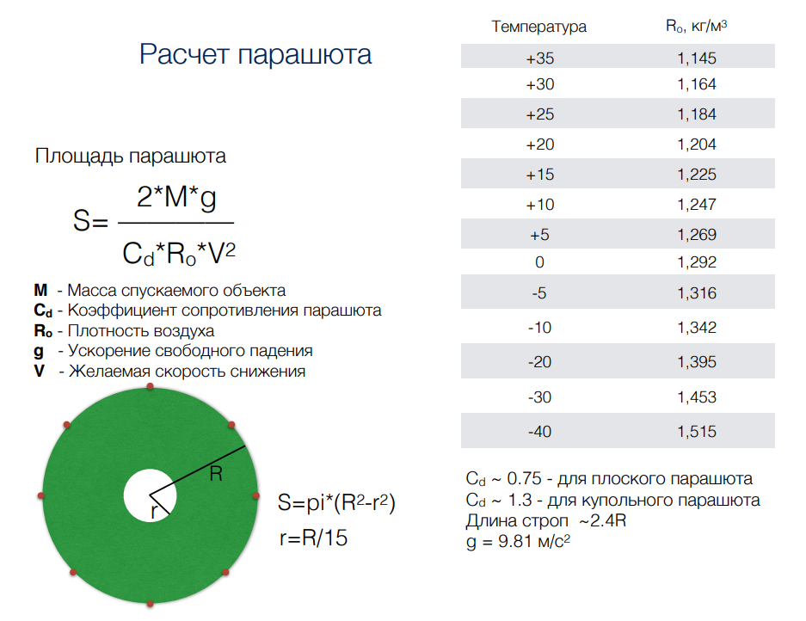

Для определения высоты полета, а также для выброса парашюта собран блок электроники на базе микроконтроллера Arduino.

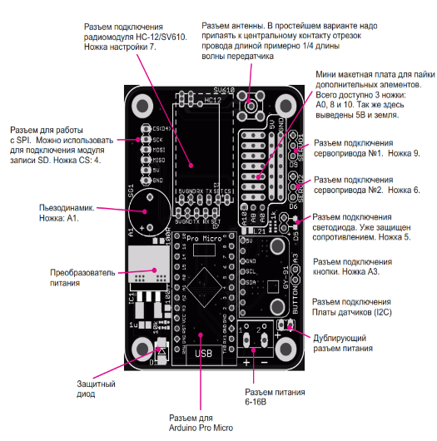 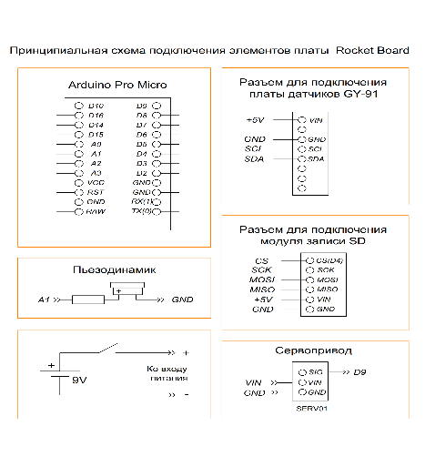

Рис.3 Составные части блока электроники

Основными элементами является сама плата Arduino, датчик высоты GY-91, модуль записи данных на SD карту, сервопривод и пьезодинамик. Плата программируется на считывание и запись информации о высоте полета, выброс парашюта при достижении точки апогея, а также на подачу звукового сигнала после приземления ракеты для её поиска.

Всю электронику размещаем внутри корпуса, надежно фиксируя её пеноплексом. Также в ракету была установлена камера и радиопередатчик, что позволило с применением FPV шлема принимать видео и записывать его на карту памяти.

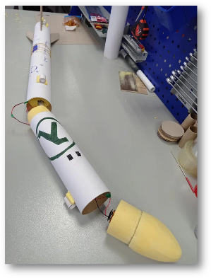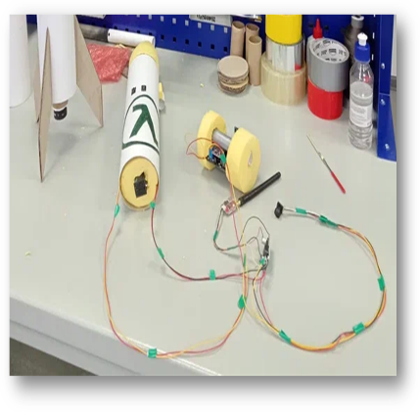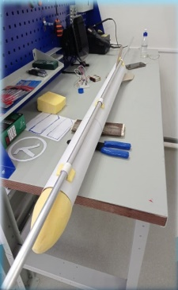

Рис. 4 Установка электроники в корпус ракеты

Для того чтобы задать стартовое направление полета ракеты используется пусковая установка. Основными элементами является силовая рама и направляющая, в качестве которой может быть любая труба или металлический стержень подходящего диаметра.

Для того чтобы убедится, что ракета летит и все расчеты верны были произведены тестовые запуски. В начале без блока электроники. Далее, необходимо внести корректировки, если есть нарушения в полете. Если все отработало штатно, устанавливаем электронику в корпус ракеты и запускаем её снова. Далее было произведено еще 5 запусков, в результате которых 2 раза электроника не сработала предположительно из-за низкой температуры. 3 запуска были успешны и удалось считать и проанализировать информация по высоте полета. Были построены графики. Максимальная высота взлета ракеты составила 310 метров, что сопоставимо с проектными данными, рассчитанными в программе OpenRocket.

Был произведен расчет экономической составляющей проекта. Стоимость ракеты составила 2785 рублей. Самой дорогой частью является двигатель (1000 р.). Поэтому сейчас ведется работа над разработкой своего собственного мощного двигателя, себестоимость которого будет в разы дешевле покупных аналогов.

Чтобы увидеть явную ценовую разницу, сравним ракету, ракетницу и сигнальный пистолет.

Таблица 3

Сравнение ракеты, ракетницы и сигнального пистолета

|  |  |  |  |
| --- | --- | --- | --- |
|  | Ракета | Ракетница | Пистолет  сигнальный |
| Высота полета | от 500 м до 1км | 25-30 метров | 100 метров |
| Передача GPRS сигнала | есть | нет | нет |
| Стоимость | 2758 руб | 1500 руб | 35000 руб |

Разработанную ракету комплектуемую дымовой, световой и GPRS системой оповещения можно использовать в населенных пунктах, промышленных зонах и стационарных объектах для оповещения в случае чрезвычайных ситуаций.

При работе были затронуты исследования по сравнению двигателей, выбору оптимального двигателя, решались проблемы высоты полета. Кроме того, производилось программирование платы и проектирование ракеты в специализированной программе. Проводилось много тестовых запусков, для отработки точности и попытке учесть многие факторы, влияющие на запуск ракеты.

Благодаря данной работе, можно смело утверждать, что ракетомоделирование может быть не только интересным, но и полезным делом. Использовать работу можно как для обучения детей основам моделирования ракет, так и как практическое руководство для сознания комплекса оповещения населения в моменты чрезвычайных ситуаций или природных катаклизмов с помощью светосигнальной ракеты и установки специального комплекса в труднодоступных регионах страны. А также использовать на стационарных или исследовательских объектах.

В России существует много компаний по добыче газа и нефти. И все добывающие станции находятся на значительном расстоянии от крупных населённых пунктов. Такие компании, например, как Газпромом, Новатэк, Роснефть, Лукойл, Сургутнефтегаз, Иркутская нефтяная компания. В последнее время большинство сырья добывается в Западной и Восточной Сибири. Средняя температура в зимний период от -20˚C на западе до -30˚C на востоке. Характерны сильные ветра и метели. Местами снежный покров лежит до 9 месяцев.

Ракета, спроектированная в данной работе стабильна, при разных погодных условиях и также при низких температурах и сильном ветре. Кроме того, всегда можно корректировать угол полета наклоном направляющей.

Следующим этапом предполагается установка контактов с перечисленными компаниями, привлечения их внимания данной разработке. Получение материальной поддержки и доработка системы согласно конкретным потребностям заказчика.

**Литература**

1. Зуев В. П. Модельные двигатели. - М.: 2003 г.
2. Авилов М. Н. Модели ракет. - М.: ДОСААФ, 1998
3. Букш Е. Л. Основы ракетного моделизма. - М.: ДОСААФ, 1992
4. Горский В. А., Кротов И. В. Ракетное моделирование. - М.: 1993
5. Кротов И. В. Модели ракет: Проектирование. - М.: ДОСААФ, 1979
6. Ельков В. Как построить модель ракеты. М.: 1967
7. Минаков В. И. Спортивные модели - копии ракет. М.: 2006
8. Рожков В. С. Космодром на столе. М.: 1999
9. Рожков В. С. Спортивные модели ракет. М.: 1984
10. Журналы: " Моделист-конструктор ", " Юный техник ", 2000-2010 гг.
11. http://rocki-ars.rocketworkshop.net/ - любительское ракетостроение
12. http://kia-soft.narod.ru/interests/rockets/rockets.htm - любительское ракетостроение
13. http://raketoff.ru/- информационный ресурс
14. http://novosti-kosmonavtiki.ru- информационный ресурс
15. <http://www.real-rockets.ru/> - информационный ресурс
16. <https://openrocket.info/> - сайт программы OpenRocket